Redes
- Redes de computadoras: conjunto de computadoras autónomas interconectadas entre sí
- Sistemas distribuidos: cuando un conjunto de computadoras independientes aparece ante sus usuarios como un sistema consistente y único.

Clasificación

Por ámbito
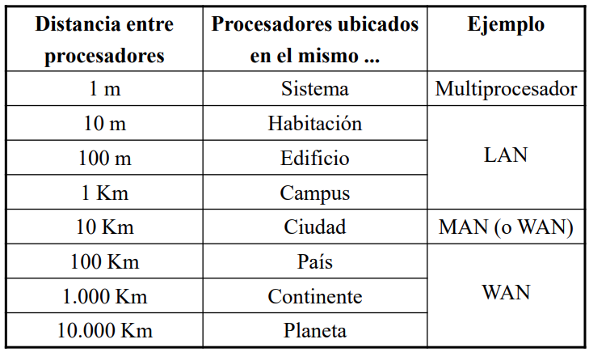
- Redes de área local o LAN (Local Area Network): Diseñadas desde el principio para transportar datos.
  - Características:
    - Generalmente son de tipo broadcast (medio compartido)
    - Cableado normalmente propiedad del usuario
    - Diseñadas inicialmente para transporte de datos
  - Ejemplos:
    - Ethernet (IEEE 802.3)(Broadcast)
    - Token Ring (IEEE 802.5)(Broadcast)
    - FDDI(Broadcast)
    - HIPPI(PtP)
    - Fibre Channel: 100, 200, 400, 800 Mb/s
    - Redes inalámbricas por radio (IEEE 802.11): 1, 2, 5.5, 11 Mb/s
  - Topología en bus (Ethernet) o anillo (Token Ring, FDDI)
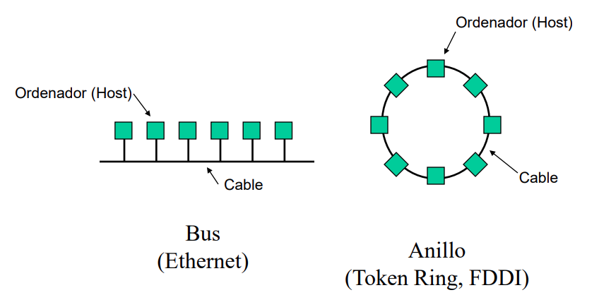
- Redes de área extensa o WAN (Wide Area Network): Utilizan la base del sistema telefónico, diseñado inicialmente para transportar voz.
  - Generalmente son punto a punto
  - Se caracterizan por utilizar normalmente medios telefónicos, diseñados en principio para transportar la voz.
  - Son servicios contratados normalmente a operadoras (Telecom, Telefónica, Telmex, One, AT&T, etc.).
  - Las comunicaciones tienen un costo elevado, por lo que se suele optimizar su diseño.
  - Normalmente utilizan enlaces punto a punto temporales o permanentes, salvo las comunicaciones vía satélite que son broadcast. También hay servicios WAN que son redes de conmutación de paquetes.

Por tecnología
- Redes broadcast:
  - La información se envia a todos los nodos de la red, aunque solo interese a unos pocos.
  - El medio de transmisión es compartido. Suelen ser redes locales. Ej.: Ethernet 10 Mb/s
  - Los paquetes se envían a toda la red, aunque vayan dirigidos a un único destinatario. Posibles problemas de seguridad (encriptado)
  - Se pueden crear redes planas, es decir redes en las que la comunicación entre dos ordenadores cualesquiera se haga de forma directa, sin routers intermedios.
  - Ejemplos: Casi todas las LANs (excepto LANs conmutadas), redes de satélite, redes de TV por cable
- Redes punto a punto:
  - La información se envia solo al nodo al cual va dirigida.
  - La red esta formada por un conjunto de enlaces entre los nodos de dos en dos
  - Es posible crear topologías complejas (Estrella, anillo, árbol, malla,etc.)
  - Generalmente la comunicación entre dos ordenadores cualesquiera se realiza a través de nodos intermedios que encaminan o conmutan los paquetes (conmutador o router).
  - Un router o conmutador es un ordenador especializado en la conmutación de paquetes; generalmente utiliza un hardware y software diseñados a propósito (p. ej. sistemas operativos en tiempo real)
  - En una red de enlaces punto a punto el conjunto de routers o conmutadores y los enlaces que los unen forman lo que se conoce como la subred. La subred delimita la responsabilidad del proveedor del servicio.
  - En una red punto a punto los enlaces pueden ser:
    - Simplex: transmisión en un solo sentido
    - Semi-dúplex o half-duplex: transmisión en ambos sentidos, pero no a la vez
    - Dúplex o full-duplex: transmisión simultánea en ambos sentidos
  - En el caso dúplex y semi-dúplex el enlace puede ser simétrico (misma velocidad en ambos sentidos) o asimétrico. Normalmente los enlaces son dúplex simétricos
  - La velocidad se especifica en bps, Kbps, Mbps, Gbps, Tbps.
  - Ejemplos: enlaces dedicados, lans conmutadas, servicios de conmutación de paquetes

Posibles formas de enviar la información
- Según el número de destinatarios el envío de un paquete puede ser:
  - Unicast: si se envía a un destinatario concreto. Es el mas normal.
  - Broadcast: si se envía a todos los destinatarios posibles en la red. Ejemplo: para anunciar nuevos servicios en la red.
  - Multicast: si se envía a un grupo selecto de destinatarios de entre todos los que hay en la red. Ejemplo: emisión de videoconferencia.
  - Anycast: si se envía a uno cualquiera de un conjunto de destinatarios posibles. Ejemplo: servicio de alta disponibilidad ofrecido por varios servidores simultáneamente; el cliente solicita una determinada información y espera recibir respuesta de uno cualquiera de ellos.

Internetworking
- Se denomina así a la interconexión de redes diferentes
- Las redes pueden diferir en tecnología (p. ej. Ethernet-Token Ring) o en tipo (p. ej. LAN-WAN).
- También pueden diferir en el protocolo utilizado, p. ej. DECNET y TCP/IP.
- Los dispositivos que permiten la interconexión de redes diversas son:
  - Repetidores y amplificadores
  - Puentes (Bridges)
  - Routers y Conmutadores (Switches)
  - Pasarelas de nivel de transporte o aplicación (Gateways)

Modelo de capas
- El modelo de capas permite describir el funcionamiento de las redes de forma modular y hacer cambios de manera sencilla.
- El modelo de capas más conocido es el llamado modelo OSI de ISO (OSI = Open Systems Interconnection) que tiene 7 capas.
- Los objetivos fundamentales del modelo de capas son:
  - Sencillez: hace abordable el complejo problema de la comunicación entre ordenadores
  - Modularidad: permite realizar cambios con relativa facilidad a una de sus partes sin afectar al resto
  - Compatibilidad: La comunicación entre dos entidades de una capa puede realizarse independientemente de las demás.

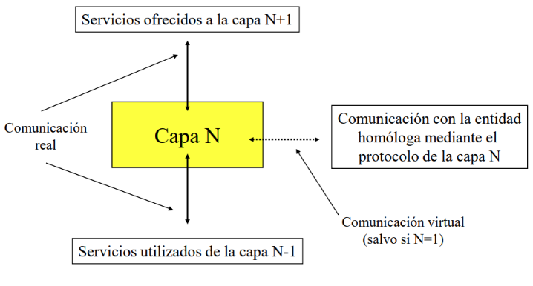
Ejemplo de comunicación mediante el modelo de capas
Servicio: es un conjunto de primitivas que una capa proporciona a la capa que esta sobre ella.
Protocolo: es un conjunto de reglas que rigen el formato y el significado de los paquetes, o mensajes, que se intercambian las entidades iguales en una capa.
Interfases: mecanismos de comunicación entre dos capas adyacentes.

Arquitectura de redes
- La arquitectura es un patrón común al que han de ceñirse unos productos (hard y soft) para mantener un cierto grado de compatibilidad entre sí.
- Actualmente todas las arquitecturas utilizan un modelo de capas. El caso más conocido y que suele utilizarse como referencia es el de OSI, que también tiene 7 capas.
- El modelo de capas se basa en los siguientes principios:
  - La capa n ofrece sus servicios a la capa n+1
  - La capa n+1 solo usa los servicios de la capa n
  - La capa n solo habla con la capa n de otro sistema (comunicación de igual a igual o peer to peer) siguiendo el protocolo de la capa n
- Las capas y los protocolos forman la arquitectura de red.
- La comunicación entre dos capas adyacentes se realiza a través de la interfaz. Ésta no forma parte de la arquitectura
- El conjunto de protocolos que interoperan en todos los niveles de una arquitectura dada se conoce como pila de protocolos o protocol stack. Ejemplo: la pila de protocolos OSI, SNA, TCP/IP, etc.

El Modelo de referencia OSI de ISO (OSIRM)
Fue definido por la ISO para promover la creación de estándares independientes de fabricante. Define 7 capas:
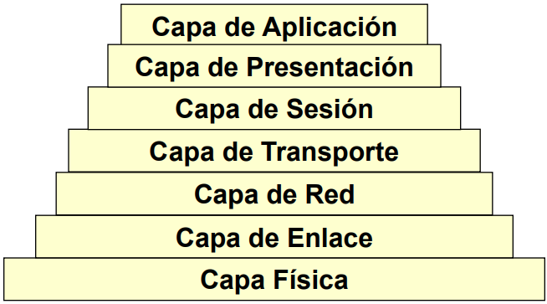
Principios:
- Una capa se debe crear donde se necesite una abstracción bien definida.
- Cada capa debe realizar una función bien definida.
- La función de cada capa se debe elegir con la intención de definir protocolos estandarizados internacionalmente.
- Los límites de las capas se deben elegir a fin de minimizar el flujo de información a través de las interfaces.
- La cantidad de capas debe ser suficientemente grande para no tener que agrupar funciones distintas en la misma capa y lo bastante pequeña para que la arquitectura no se vuelva inmanejable.

1-Capa Física
- Especificación de medios de transmisión mecánicos, eléctricos, funcionales y procedurales
- Transmite Los Datos por un medio físico

2-Capa de Enlace
- Provee el control de la capa física
- Detecta y/o corrige Errores de transmisión
- Control de Flujo

3-Capa de Red
- Suministra información sobre la ruta a seguir

4-Capa de Transporte
- Verifica que los datos se transmitan correctamente
- Error de comprobación de mensaje
- Conexión extremo a extremo (host a host)

5-Capa de Sesión
- Sincroniza el intercambio de datos entre capas inferiores y superiores
- Establece la conexión y cierra la conexión

6-Capa de Presentación
- N=6
- Convierte los datos de la red al formato requerido por la aplicación

7-Capa de Aplicación
- Es la interfaz que ve el usuario final
- Muestra la información recibida
- En ella residen las aplicaciones (con protocolo por ejemplo HTTP, FTP, SMTP, etc.)
- Envía los datos de usuario a la aplicación de destino usando los servicios de las capas inferiores

Modelos TCP/IP e híbrido
- Los protocolos TCP/IP nacieron por la necesidad de interoperar redes diversas (internetworking)
- El modelo TCP/IP se diseñó después de los protocolos (puede decirse que primero se hizo el traje y después los patrones)
- Por eso a diferencia del OSI en el modelo TCP/IP hay unos protocolos ‘predefinidos’.
- A menudo se sigue un modelo híbrido, siguiendo el OSI en las capas bajas y el TCP/IP en las altas. Además en LANs el nivel de enlace se divide en dos subcapas. Esto da lugar a lo que denominamos el modelo híbrido.

Comparación de modelos OSI, TCP/IP e híbrido
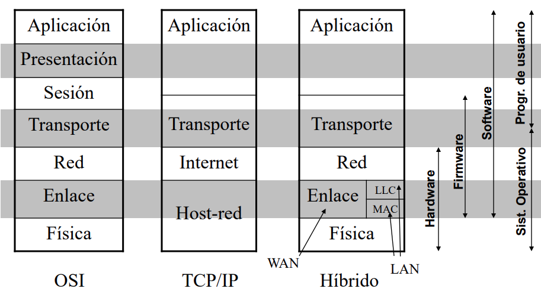

Protocolos y redes del modelo TCP/IP inicial
- Aplicacion: Telnet, FTP, DNS, SMTP, HTTP
- Transporte: TCP, UDP
- Red: IP
- Fisica y enlace: ARPANET, SATNET, Packet, LAN

Comparación OSI-TCP/IP
- En OSI primero fue el modelo, después los protocolos; en TCP/IP primero fueron los protocolos, luego el modelo
- En OSI el modelo es bueno, los protocolos malos; en TCP/IP ocurre al revés
- En OSI los productos llegaban tarde, eran caros y tenían muchos fallos
- En TCP/IP los productos aparecían rápido, estaban muy probados (pues los usaba mucha gente), y a menudo eran gratis.

Protocolos e información de control
- Normalmente todo protocolo requiere el envío de algunos mensajes especiales o información de control adicional a la que se transmite. generalmente esto se hace añadiendo una cabecera (a veces también una cola) al paquete a transmitir.
- La información de control reduce el caudal útil, supone un overhead.
- Cada capa añade su propia información de control. Cuantas mas capas tiene un modelo mas overhead se introduce.
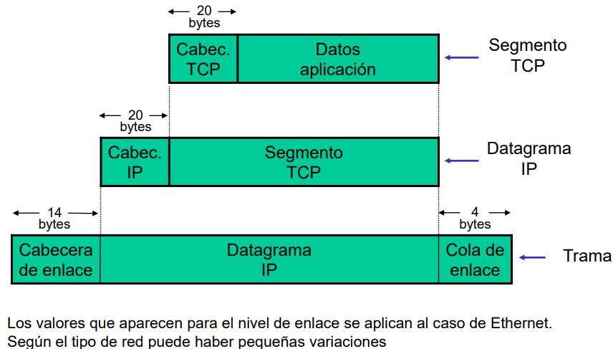

Servicio orientado y no orientado a conexión
- Un Servicio orientado a conexión (CONS) establece el canal antes de enviar la información. Ejemplo: llamada telefónica.
  - Se respeta el orden de los paquetes
  - Se mantiene la misma ruta o camino para todos los paquetes
  - Los paquetes no necesitan llevar la dirección de destino
  - Si el canal se corta la comunicación se interrumpe
  - Ejemplos de redes/servicios CONS:
    - Red Telefónica conmutada (RTB, RDSI, GSM)
    - ATM, X.25, Frame Relay
- Un Servicio no orientado a conexión (CLNS) envía los datos directamente sin preguntar antes. Si la comunicación no es posible los datos se perderán. Ejemplo: servicio postal o telegráfico
  - No se respeta el orden
  - Cada paquete ha de llevar la dirección de destino
  - La ruta puede variar para cada paquete
  - La red es más robusta, ya que si una ruta queda inservible se pueden usar otras
  - Ejemplos de redes/servicios CLNS
    - IP (Internet). Los paquetes IP se llaman datagramas.
    - Ethernet

Calidad de Servicio (QoS)
- La Calidad de Servicio (QoS, Quality of Service) consiste en fijar unos valores límite para un conjunto de parámetros, asegurando así que la red no se va a congestionar. Por ejemplo ancho de banda, latencia, jitter, disponibilidad.
- Podemos ver la QoS como el ‘contrato’ usuario-proveedor

Transmisión de datos (Señal y ruidos)

Conceptos generales
- Datos: cualquier entidad capaz de transportar información
- Señales: son representaciones eléctricas o electromagnéticas de los datos
- Señalización: es el hecho de la propagación física de las señales a través de un medio adecuado.
- Transmisión: comunicación de datos mediante la propagación y el procesamiento de señales

Datos Analógicos y Digitales
- Datos analógicos: son datos que pueden tomar valores en un intervalo continuo.
Ejemplos: Video, Voz
- Datos digitales: son datos en valores binarios que representan caracteres.

Señales analógicas y digitales
- Señal analógica: es una onda electromagnética que varía continuamente y que según sea su espectro, puede propagarse a través de una serie de medios.
- Señal digital: es una secuencia de pulsos de tensión que se pueden transmitir a través de un medio conductor.
  - Ventajas:
    - Es más económica que la analógica
    - Menos susceptible al ruido
  - Desventajas:
    - Sufren más atenuaciones.
Los datos se pueden transmitir de cualquier manera en cualquier señal
- Dato analógico --------- Señal analógica
- Dato digital -------------- Señal analógica
- Dato analógico ----------- Señal digital
- Dato digital --------------- Señal digital

Transmisión analógica y digital
- Transmisión analógica: es una forma de transmitir señales analógicas con independencia de su contenido; las señales pueden representar datos analógicos o datos digitales.
- Transmisión digital: es dependiente de su contenido. Se puede transmitir a una distancia limitada.
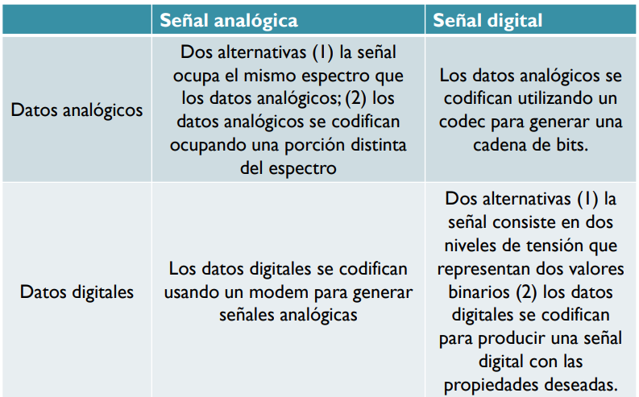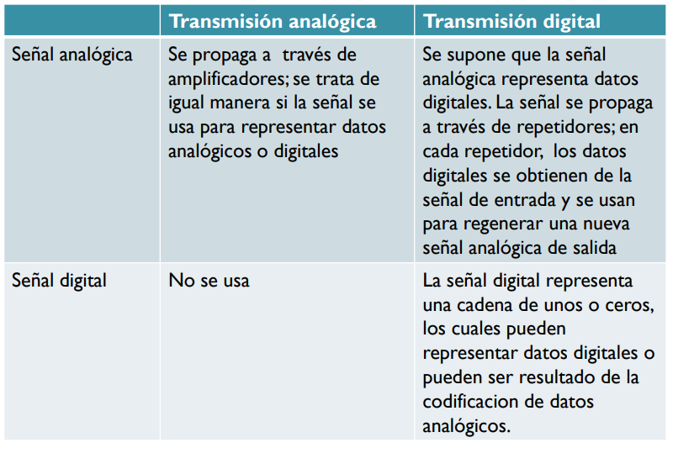

Dificultades en la transmisión
- La atenuación: es la reducción de la energía de la señal a medida que avanza en distancia. Medios guiados y no guiados.
- La distorsión de retardo: fenómeno debido a que la velocidad de propagación de una señal a través de un medio guiado varía con la frecuencia.
- El ruido: para cualquier dato transmitido , la señal recibida consistirá en la señal transmitida modificada por las distorsiones introducidas en la transmisión, además de las introducidas entre el receptor y el transmisor.
  - Correlacionados: existen cuando la señal esta presente.
    - Ruido de intermodulación
  - No Correlacionados: independientes de la señal
    - Internos: Termico
    - Externos: Impulsivo, Solar, Motores

Relación señal a ruido
- S/N: es la relación que vamos a utilizar para poder representar cuanto ruido tenemos en una señal.
- Normalmente la expresamos en dB (decibeles)
- Son valores de potencia, pero también pueden ser expresados en valores de tensión o corriente.
- Mientras mayor es el valor, mejor es nuestro sistema.

Factor de ruido
- Es la relación que existe entre las relaciones de señal a ruido entre la entrada y la salida de un equipo amplificador
- F = (S/N)ent / (S/N)sal mayor o igual a uno

Capacidad del canal
- Se denomina a la velocidad máxima a la que se pueden transmitir los datos en un canal, o ruta de comunicaciones de datos, bajo unas condiciones dadas.
- Velocidad de transmisión: velocidad expresada en bits por segundo (bps), a la que se pueden transmitir los datos
- El ancho de banda: éste estará limitado por el transmisor y por la naturaleza del medio de transmisión; se mide en ciclos por segundo o hercios.
- El ruido: nivel de ruido a través del camino de transmisión.
- La tasa de errores: tasa a la que ocurren los errores. Se considera que ha habido un error cuando se recibe un 1 habiendo transmitido un 0. o viceversa

Técnicas para la codificación de señales: Dato digital, señal analógica
Ejemplos de uso: sistema público telefónico, 300Hz a 3400Hz, Modem (modulador-demodulador)
Las técnicas son:
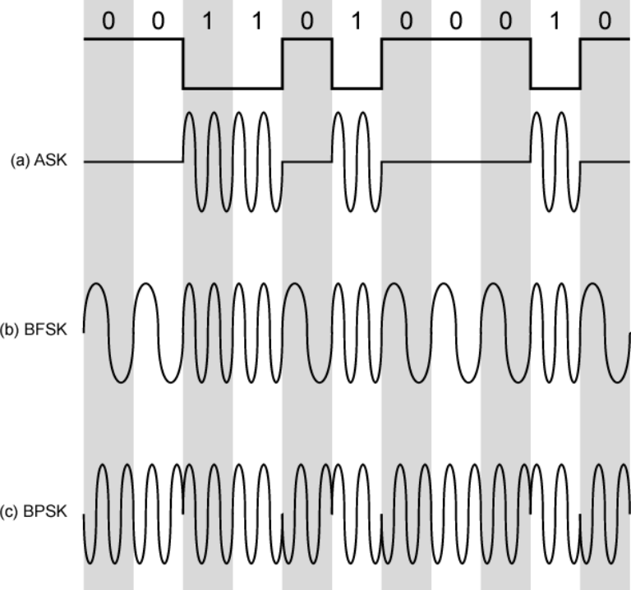

Amplitude shift keying (ASK) – Modulación por desplazamiento de amplitud
- Los dos valores binarios se representan mediante dos amplitudes diferentes de la portadora. Usualmente, una amplitud es cero
  - Ej. Presencia y ausencia de portadora.
- Es sensible a cambios repentinos de la ganancia
- Técnica bastante ineficaz.
- Hasta 1200bps en líneas de voz.
- Es usado en fibra óptica.

Frequency shift keying (FSK) – Modulacion por desplazamiento de frecuencia
- La forma mas común es BFSK (binary FSK)
- Dos valores binarios son representados por diferentes frecuencias, próximas a la frecuencia portadora.
- Es menos susceptible a errores que ASK
- Hasta 1200bps en canales de voz
- Se usa en transmisiones de radio de alta frecuencia

Multiple FSK
- Mas de dos frecuencias son utilizadas
- Mas eficiente uso del ancho de banda
- Mas susceptible a errores
- Cada elemento de señal representa mas que un bit.

Phase shift keying (PSK) – Modulación por desplazamiento de fase
- La fase de la portadora es desplazada para representar los diferentes estados.
- PSK binario
  - Dos fases representan dos dígitos binarios
- PSK diferencial
  - El desplazamiento de fase es relativo a la fase correspondiente al último símbolo transmitido, en lugar de ser relativo a algún valor constante de referencia.
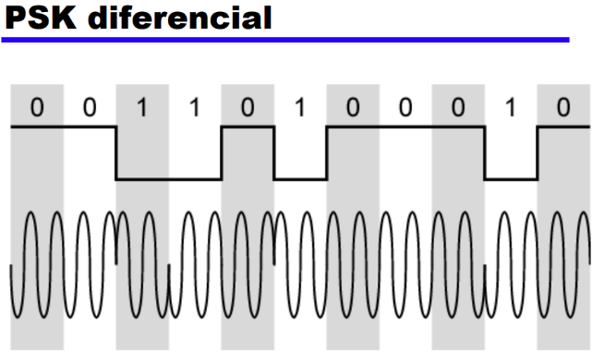

Desplazamiento en fase en cuadratura
- Se puede conseguir una utilización mas eficaz del ancho de banda, si cada elemento de señalización representa a mas de un bit:
  - Ej. Desplazamiento de fase de π/2 (90°)
  - Cada elemento representa 2 bit
  - Se puede usar 8 ángulos de fase para tener varias amplitudes.

Niveles de modulación
- Estado modulado: es una condición de la portadora en la que representa un símbolo.
- Una técnica mononivel representa un bit por cada símbolo. Ej. ASK, podemos representarla como: 2ASK
- En el caso que un símbolo represente a dos bit, la técnica se llamará multinivel y podría ser 4FSK o 4 PSK
- $L =\log_{2}\left(M\right)$
  - L cantidad de bits
  - M cantidad de estados modulados
Representación para una modulación 2PSK:
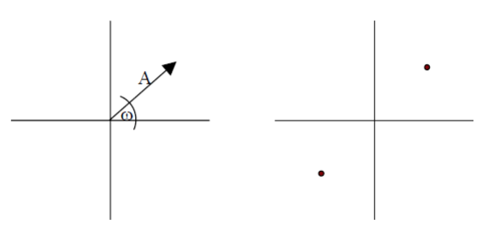
Constelación de 4PSK:
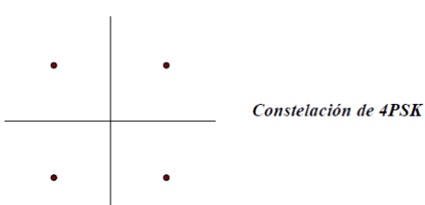

Modulación de amplitud en cuadratura (QAM)
- QAM es usado en ADSL y algunas técnicas Wireless
- Combina a ASK y PSK
- Extensión lógica de QPSK
- Envía simultáneamente dos señales diferentes sobre la misma frecuencia portadora.
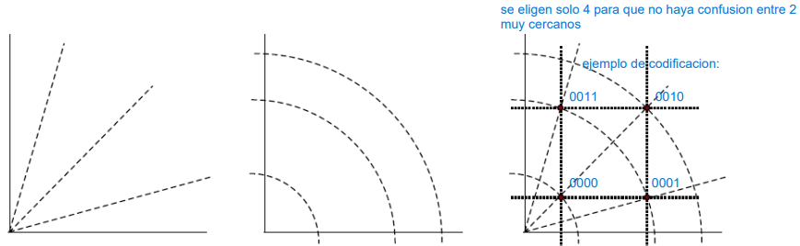

Limites de Nyquist y Shannon (Teorema de muestreo)
- Nyquist demostró la existencia de una frecuencia de muestreo que es igual al doble de la frecuencia natural de entrada = Fn. Fn=2F ó Fn =2ΔF

Fourier

Señales periódicas no senoidales
En esencia, toda onda repetitiva formada por más de una onda senoidal o cosenoidal relacionada armónicamente, es una onda no senoidal o una onda periódica compleja. Para analizar una onda periódica compleja es necesario usar la serie de Fourier.

Forma simple de Fourier
Las series de Fourier se usan en el análisis de señales, para representar por componentes senoidales a una onda periódica no senoidal y cambiando el análisis desde el dominio del tiempo al dominio de la frecuencia

Señales periodicas no senoidales
la función está compuesta por un independiente, que representa el valor promedio o componente continua de la onda más una sucesión de términos senoidales y cosenoidales
- el primer par (sen, cos) acompañados por sus factores (A1, B1) representa a la fundamental
- cada uno de los sucesivos pares representa una armónica
Con 3 armonicos puedo determinar un 1 y un 0, para el mundo digital con estos 3 es suficiente:
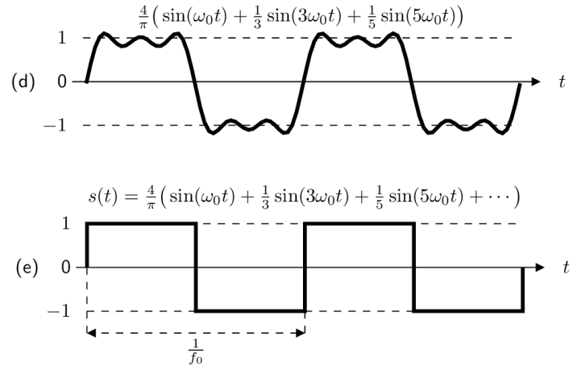

Conclusiones
- La señal que pretendemos generar como una onda rectangular, podría realmente tener esta forma sólo en un sistema ideal.
- El desarrollo por Fourier nos muestra que en la realidad, la señal es sólo parecida a la ideal. Será más parecida cuantos más componentes espectrales incluyamos en la señal transmitida.
- No se puede incluir infinitos componentes espectrales en la señal transmitida porque el canal real no lo toleraría.
- No es necesario que la onda resultante real sea una onda rectangular, sino sólo lo suficiente como para que los sistemas digitales puedan reconstruir la información.

Ancho de banda
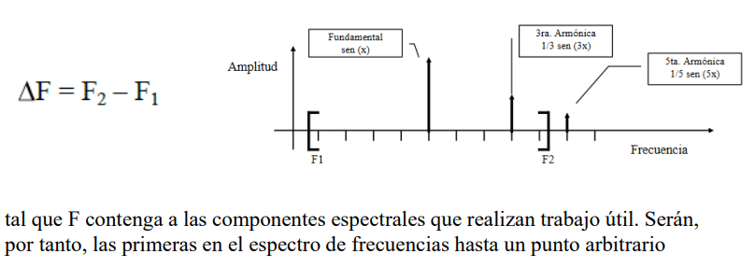
Para que la forma de la onda sea reconocible se pueden tomar 2 criterios respecto al ancho de banda:
- Criterio de los 3dB
- Contener al menos el primer lóbulo
Siendo los canales de comunicaciones reales y no ideales, todos tienen un ancho de banda finito. Podemos imaginar al canal de comunicación como un filtro pasa bajos que tiene una frecuencia de corte conocida.

Tecnicas para la codificación de señales: Digital Digital

Algunos términos
- Transmisión analógica: se basa en una señal continua de frecuencia constante denominada señal portadora.
- Modulación: es el proceso de codificar los datos generados por la fuente en la señal portadora de frecuencia fc
- Señal en banda base: es la señal de entrada, que puede ser analógica o digital.

Datos digitales, señales digitales:
- Señal digital:
  - Pulsos de tensión discretos y continuos.
  - Cada pulso es un elemento de la señal.
  - Los datos binarios se transmiten codificando cada bit en los elementos de señal.
  - El caso más sencillo, habrá una correspondencia uno a uno entre los bits y dichos elementos.

Tipos de transmisión de señal
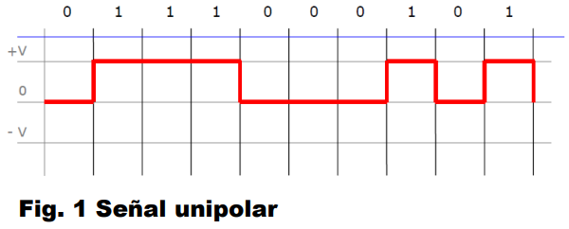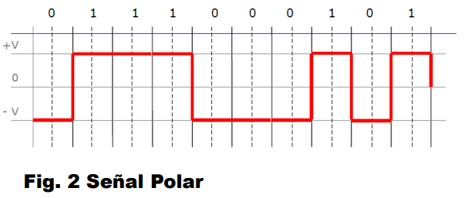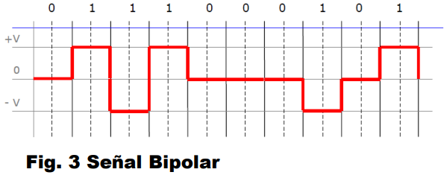

Unipolar
Todos los elementos de la señal tienen el mismo signo algebraico
- Sincronización: presenta un defecto (en cadenas largas de 1 o ceros se pierde la sincronización)
- Ancho de banda:
- Componente continua: presenta un defecto, vale 0.5 (valor de amplitud máxima contra valor de amplitud mínimo)
- Si le agrego retorno a cero (u+rz) se auto sincroniza en los 1: Esta señal se llama unipolar positiva con retorno a 0
Divido el pulso en 2, si es 1 envio un 1 y un 0 y si es 0, envio un 0 y un 0.
La componente continua pasa a ser 0.25, ya que en promedio, si tomo 10 00 me da 0.25
Necesita mas ancho de banda

Polar
Un estado lógico se representa mediante un nivel positivo de tensión y el otro con un negativo.
- Sincronización: defecto, se pierde en largas cadenas de 0 o 1
- Ancho de banda: menor que todas
- Componente continua: 0
- Si le agrego retorno a cero (u+rz) se auto sincroniza en 0 y 1: Se llama polar con retorno a cero

Bipolar - AMI
Un estado lógico se representa con un valor nulo de tensión y el otro estado lógico se representa en forma alternada por valores +V y -V
- Sincronización: buena, es auto sincronizante en 1s, pero si tengo cadenas largas de 0 no es buena
- Ancho de banda: Requiere más ancho de banda que la polar pero menos que la unipolar
- Componente continua: 0
- Si le agrego retorno a cero: no me sirve, ya que la señal ya se sincroniza en los 1 y necesitaría mayor ancho de banda.
- Si la quiero mejorar: utilizo codificaciones sustitutivas como hdb3, b8zs

Términos
- Velocidad de transmisión: Es la velocidad expresada en bit por segundo, a la que se transmiten los datos.
- Duración o ancho de bit: Es el tiempo empleado en el transmisor para emitir un bit. Para una velocidad R, el tiempo es 1/R
- Velocidad de modulación: Velocidad a la que cambia el nivel de la señal. Medida en baudios: elemento de señal por segundo
- Marca y espacio: Binario 1 y binario 0, respectivamente

Esquemas de codificación
- Codificación no sustitutiva
  - No retorno a cero(NRZ-L)
  - No retorno a cero invertido (NRZI)
  - Bipolar -AMI
  - Pseudoternary
  - Manchester
  - Diferencia Manchester
- Codificación sustitutiva
  - B8ZS
  - HDB3
  - 2B1Q

No sustitutivas

No retorno a cero (NRZ-L)
- Dos diferentes voltajes para 0 y 1
- Voltaje constante durante el intervalo
  - No cambia Ej. No retorna a cero el voltaje
- e.g. Ausencia de tensión puede usarse para representar un 0 binario
- Lo mas frecuente, un voltaje negativo para un valor binario y un voltaje positivo para el otro.
- Ventajas
  - Sencillas de implementar
  - Poco ancho de banda
- Desventajas
  - Mucha componente de continua
  - Perdida de sincronía.

Retorno a cero (RZ)
- A mitad del intervalo el valor cae a cero.
- El voltaje no es contaste durante el intervalo.
- Esta técnica se puede usar para la Polar, Unipolar y la bipolar.
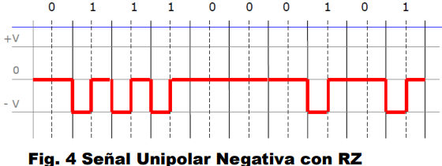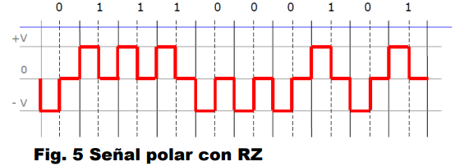
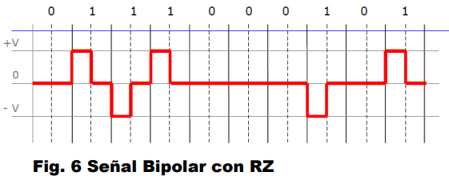

No retorno a cero invertido
- Voltaje constante durante la duración de un bit.
- Los datos codifican mediante la presencia o ausencia de una transición de la señal al principio del intervalo de duración de un bit.
- Un 1 se codifica mediante la transición (bajo a alto o alto a bajo) al principio del intervalo de señalización.
- Un 0 se representa por la ausencia de transición.
- A esta técnica normalmente la llamamos codificación diferencial.
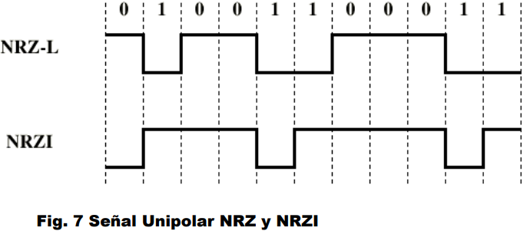

Codificación diferencial
- Los datos son representados por cambios entre los elementos adyacentes.
- Es mas seguro detectar cambios de niveles en presencia de ruido.
- En esquemas de transmisión complejos, invertir la polaridad de los cables significa cambiar los datos, en diferencial no.

Binario Multinivel
- Usa más de dos niveles.
- Bipolar-AMI (Alternate Mark Inversión)
  - Cero representado como ausencia de señal.
  - Uno representado por un valor positivo o negativo de voltaje.
  - El uno es alternado en polaridad
  - No existe perdida de sincronismo si hay secuencia de unos, pero si se pierde sincronismo si hay secuencia de ceros.
  - No existe componente de continua.
  - Bajo ancho de banda
  - Fácil detección de errores.
- No es tan eficiente como NRZ
  - Cada elemento de la señal solo representa un bit
  - En un sistema de 3 niveles podría representar log23 = 1.58 bits
  - El receptor debe distinguir entre tres niveles (+A, -A, 0)

Pseudoternario
- Uno representa ausencia de señal.
- Cero representa la alternancia de voltajes positivos.
- Ninguna ventaja con respecto a bipolar-AMI
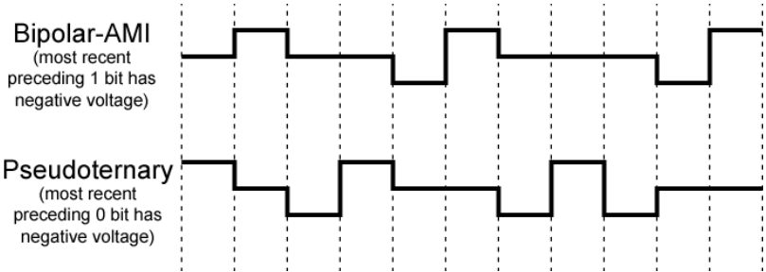

Bifase
- Manchester
  - Transición en medio de cada periodo de bit
  - La transición sirve como reloj y dato
  - Bajo a Alto representa un uno
  - Alto a Bajo representa un cero
  - Usado por IEEE 802.3
- Manchester Diferencial
  - La transición a mitad de bit es solo para sincronismo
  - La codificación de un cero se representa por la presencia de una transición.
  - Si no hay transición al periodo de un bit, representa un uno
  - Usado por IEEE 802.5
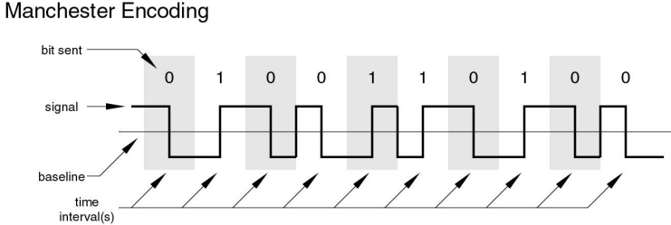
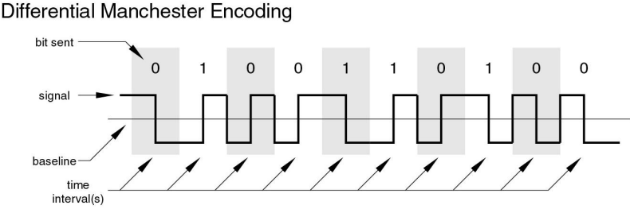

Ventajas y desventajas
- Desventajas
  - Necesita una transición por bit transmitido
  - La velocidad de modulación es el doble que una NRZ
  - Requiere mayor ancho de banda.
- Ventajas
  - Sincronización en medio del bit transmitido (auto sincronismo)
  - No tiene componente en continua
  - Detección de errores

Sustitutivas
Técnicas de aleatorización
- Evitar la componente continua
- Evitar las secuencias largas que correspondan a niveles de tensión nula.
- No reducir la velocidad de transmisión de los datos.
- Tener capacidad para detectar errores.
- Algunas técnicas: B8ZS — HDB3 — 2B1Q — 4B3T
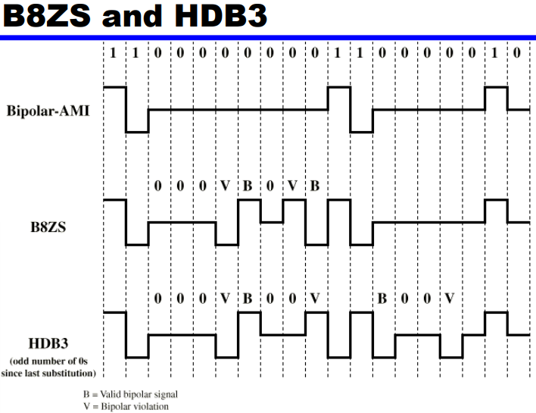

B8ZS
- Bipolar con sustitucion de 8 ceros.
- Basado en una bipolar-AMI
- Si aparece un octeto con todos ceros y el último valor de tensión anterior a dicho octeto fue un positivo, dicho octeto se codifica como 000+-0-+
- Si aparece un octeto con todo ceros y el último valor de tensión anterior a dicho octeto fue un negativo, dicho octeto se codifica como 000-+0+-
- Causa dos violaciones al código AMI
- Es muy poco probable que sea producido por ruido
- Receptor detecta e interpreta como un octeto de todos ceros.

HDB3
- High Density Bipolar 3 Zeros
- Based on bipolar-AMI
- Cadena de 4 ceros son reemplazadas, por cadenas que tienen uno o dos pulsos.
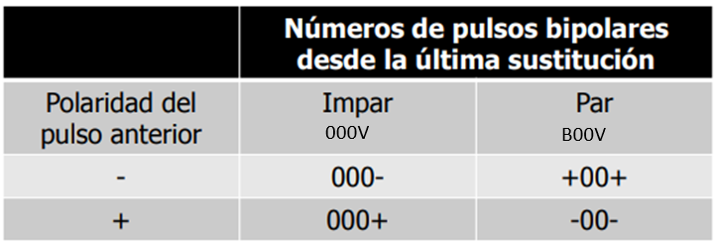pulsos bipolares = (unos)

Medios de Transmisión (capa física)
Es el camino físico entre el emisor y el receptor.
Tipos de medios:
- Guiados
  - Par Trenzado
  - Coaxiles
  - Fibras Ópticas
- No Guiados (se expande en el medio)
  - Radio Frecuencia
  - Satelitales (también es RF)
Características y calidad de transmisión
- Guiados: el medio, en sí mismo, es lo que más limitaciones impone a la transmisión
- No guiados: las características de la transmisión están más determinadas por el ancho de banda de la señal emitida por la antena que por el propio medio

Factores que determinan distancia y velocidad de transmisión
- Ancho de banda: aumentar el ancho de banda de la señal puede aumentar la velocidad de transmisión
- Dificultades en la transmisión: la atenuación limita la distancia. En los medios guiados, el par trenzado sufre más atenuación que el cable coaxial que, a su vez, es más vulnerable que la fibra óptica.
- Interferencias: la presencia de señales en bandas de frecuencias próximas puede distorsionar o destruir la señal. Importantes en los medios no guiados, pero a la vez son un problema a considerar en los medios guiados.
- Número de receptores: un medio guiado se puede usar tanto para un enlace punto a punto como para un enlace compartido. Cada conector puede atenuar y distorsionar la señal.

Medios Guiados

Par trenzado

Categorías
UTP: Unshielded Twisted Pair
SFTP: Shielded with foiled twisted pairs
Cat 5e, 6,7,7e,8

Diafonía
En un par de cables existe diafonía, cuando podemos medir alguna señal en él, que pertenece a otro par de cables cercano. Este fenómeno también es llamado crosstalk.
Dos parámetros que se miden en cables trenzados:
- NEXT: Near end crosstalk
- FEXT: Far end crosstalk
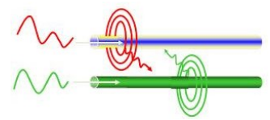

Cable Coaxial
Está formado por un conductor cilíndrico externo que rodea a un cable conductor.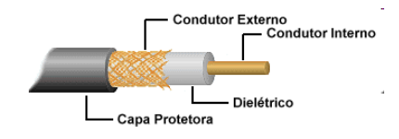

Aplicaciones
- Distribución de Televisión (Redes CATV)
- Telefonía a larga distancia
- Redes de área local (en desuso)

Características
- Transmite señales analógicas y digitales
- Buena respuesta en frecuencia mejor que el PT: mayores frecuencias y velocidades de transmisión
- Baja interferencia y baja diafonía

Limitaciones
- Atenuación
- Ruido de intermodulación cuando usamos FDM

Fibra óptica
- La fibra óptica es una delgada hebra de vidrio o silicio fundido que conduce luz
- Se requieren 2 filamentos para una comunicación bidireccional: TX y RX
- Filamento: 0.1mm aprox (comparable a cabello humano)
- 3 componentes por cada filamento:
  - La fuente de luz: LED o Laser
  - Medio transmisor: fibra óptica
  - Detector de luz: fotodiodo
- Convención:
  - Pulso de luz indica bit “1”.
  - Ausencia de luz indica bit “0”.
  - Ancho del pulso de luz < ancho del pulso eléctrico

Espectro de longitud de onda (frecuencias)
1300nm, por lo que esta fuera del espectro de luz visible

Construcción de la fibra óptica
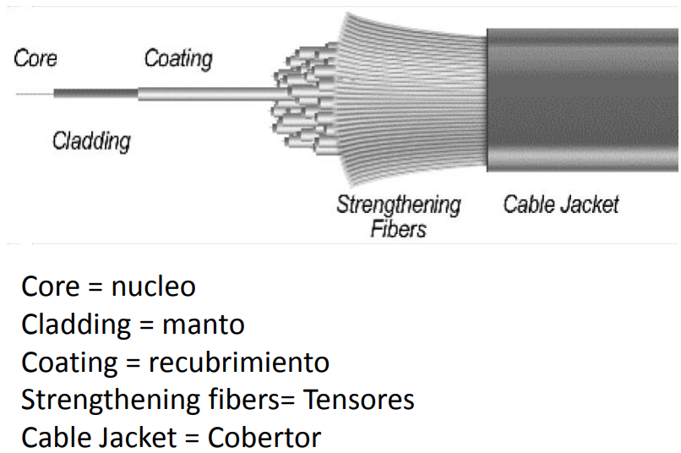
El cladding genera que la luz no atraviese la interfaz núcleo-cladding, deben tener distinto índice de reflexión para que al momento de impactar en la interfaz no salga la luz y se mantenga en el core. Core-cladding:transmisión, resto: proteccion

Comparación cobre vs fibra
Gran atenuación en cobre, muy baja atenuación en fibra/km

Reflexion y refracción
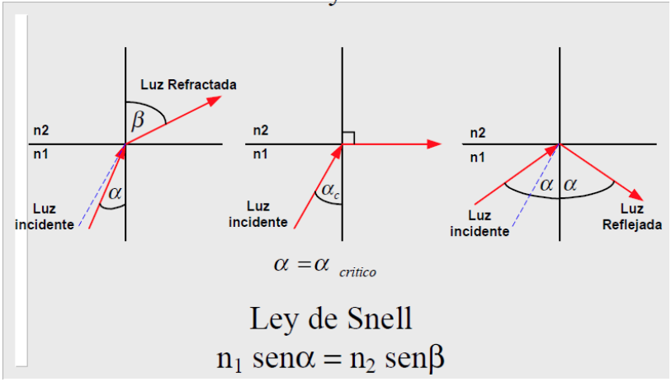

Angulo de aceptación de la FO
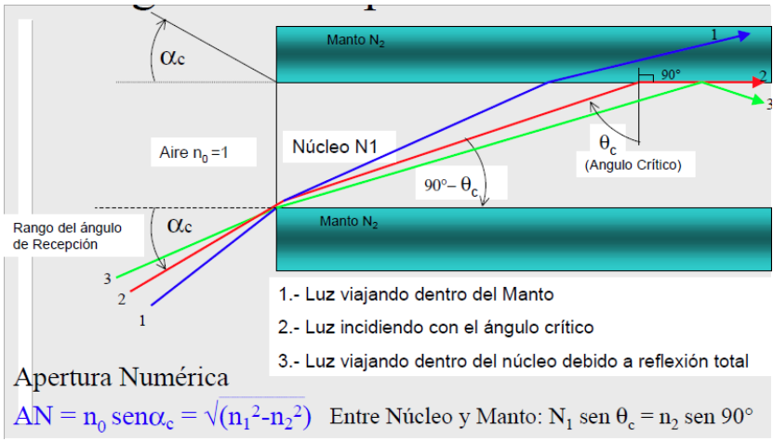ac ese el angulo critico entre aire núcleo para que en la interfaz núcleo manto viaje por el angulo critico y no se vaya el haz de luz, si el angulo es mayor, se refraccionara la señal en la interfaz núcleo cladding.

Apertura numérica
Es el cono que se obtiene al girar el angulo critico. Toda señal que este dentro del cono de aceptación va a ser bien transmitida.
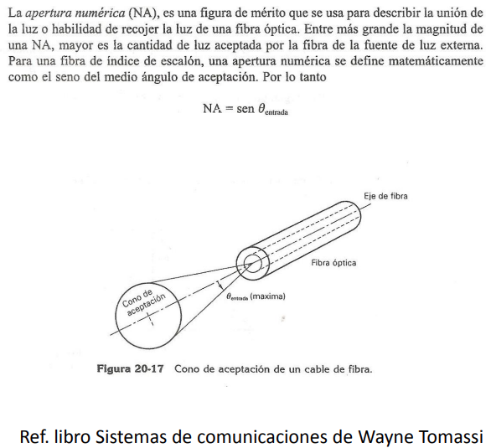

Clasificaciones de las fibras ópticas
- Por materiales dieléctricos:
  - Fibra óptica de silicio.
  - Fibra óptica de vidrio multicompuesto.
  - Fibra óptica plástica.
- Por modo de propagación:
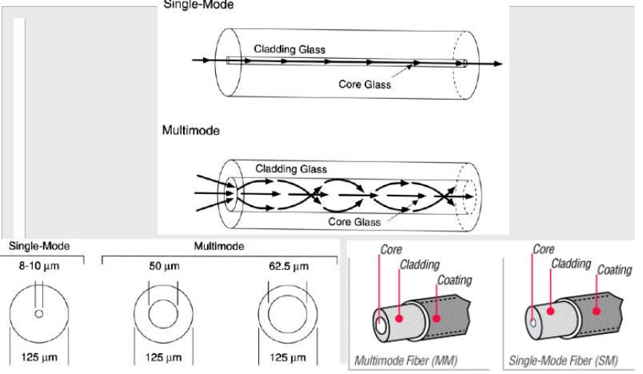
  - Fibra óptica monomodo (SM).
  - Fibra óptica multimodo (MM).
- Por distribución del índice de refracción:
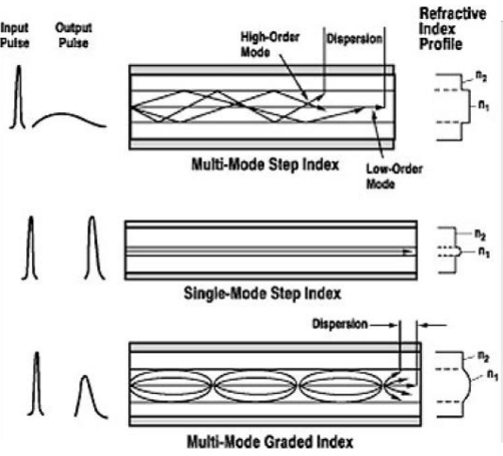
  - Fibra óptica de índice escalonado (SI).
  - Fibra óptica de índice gradual (GI).
Si es monomodo viaja un solo haz de luz, es mejor.

Perdidas en la fibra óptica
- Intrínsecas (del material): Especificadas en datasheets
  - Perdidas por absorción
  - Perdidas por Scattering Rayleigh
  - Perdidas por scattering debido a una estructura no uniforme del núcleo
- Instalación: Se miden luego de la instalacion
  - Perdidas causadas por curvaturas
  - Perdidas por microcurvaturas causadas por presión externa
  - Perdidas por uniones (splice) (Reflexion de Fresnel)
  - Perdidas de acoplamiento entre la fibra y los aparatos receptores y transmisores (Reflexion de Fresnel)
- Dispersión (Limita la tasa de TX)
  - Material: Las diferentes longitudes de onda que componen el pulso enviado viajan a velocidades distintas y por ende causan ensanchamiento del pulso de luz.
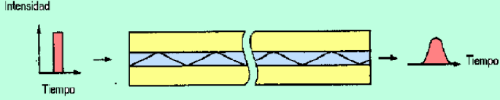
  - Modal: Los diferentes haces de luz (modos) siguen rutas distintas y por ende causan ensanchamiento del pulso de luz.
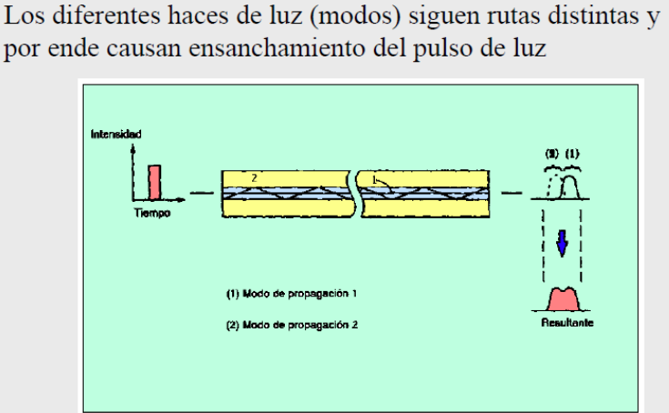
  - Guía de ondas (Waveguide)
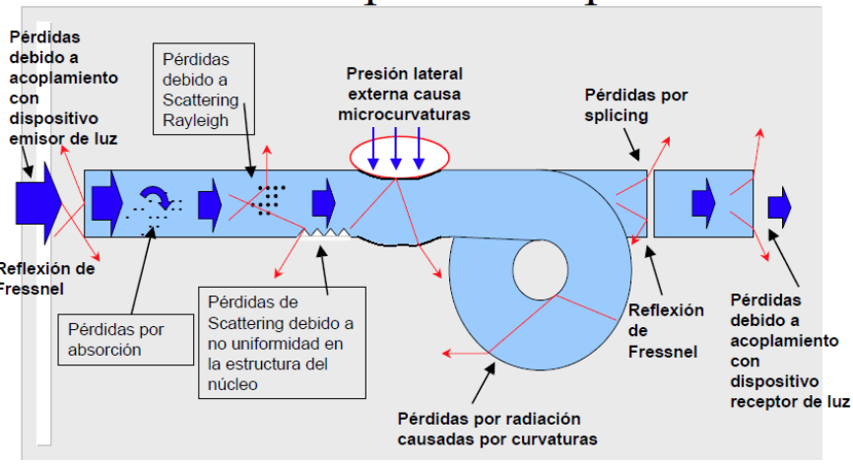

No guiados – Microondas

Antenas
- Es un conductor eléctrico usado para irradiar o captar energia electromagnética
- Transmisión de la señal
  - La energía eléctrica se convierte a energía electromagnética
  - La conversión se realiza en la antena.
  - La energía se irradia al entorno que envuelve a la antena.
- Recepción de la señal
  - La energía electromagnética se convierte a energía eléctrica.
  - Esta conversión se realiza en la antena.
  - La energía eléctrica se pasa al receptor.
- La misma antena es a menudo usada en ambos sentidos.

Patrón de radiación
- La potencia radiada es todas las direcciones
- No es la misma performance en todas las direcciones
- Las antenas isotrópicas (teóricamente) son un punto en el espacio.
  - Irradian energía en todas las direcciones igualmente.
  - El diagrama de radiación es una esfera.

La antena parabólica de reflexión
- Microondas terrestres y satelitales.
- Parábola es el lugar geométrico de todos los puntos que equidistan de una recta dada y de un punto fijo que no pertenecen a la recta.
  - El punto fijo es el foco
  - La línea se llama generatriz.
- Si la parábola se hace girar entorno a su eje se genera una superficie denominada paraboloide.
- Se utilizan en faros, telescopios ópticos y radiotelescopios, así como en antenas de microondas
- Cualquier fuente de energía electromagnética situada en su foco seguirán trayectorias paralelas al eje de la parábola.
- Teóricamente, este efecto consigue un haz paralelo sin dispersión alguna
- En el receptor, si las ondas recibidas son paralelas al eje de la parábola reflectante, la señal resultante estará concentrada en el foco.
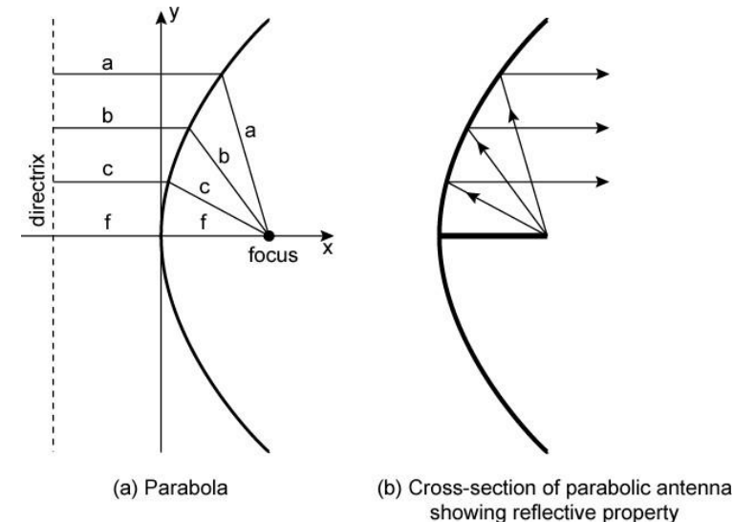

Ganancia de una antena
- Medida de su direccionalidad
- Dada una dirección, se define la ganancia de una antena como la potencia de salida, en esa dirección, comparada con la potencia transmitida en cualquier dirección por una antena omnidirecional.
- Se mide en decibeles (dB)
- El incremento de potencia radiada es consecuencia de la perdida de potencia en otra dirección.
- El área efectiva de una antena está relacionada con su tamaño físico y con su geometría y ella con la ganancia.

Microondas por satélite
- Es una estación que retrasmite microondas.
- El satélite recibe en una frecuencia, amplifica o repite la señal y transmite en otra frecuencia.
- Requiere de órbitas geoestacionarias.
  - Altura 35,863km sobre el Ecuador.
- Aplicaciones
  - Televisión
  - Teléfono a grandes distancias.
  - Redes privadas de computadoras.

Enlace punto a punto satelital
Consiste en un enlace punto a punto entre dos antenas terrestres alejadas entre sí.
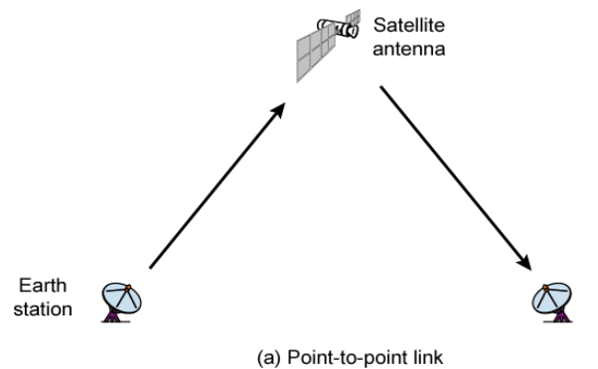

Enlace de broadcast satelital
Conectar una estación base transmisora con un conjunto de receptores terrestres.
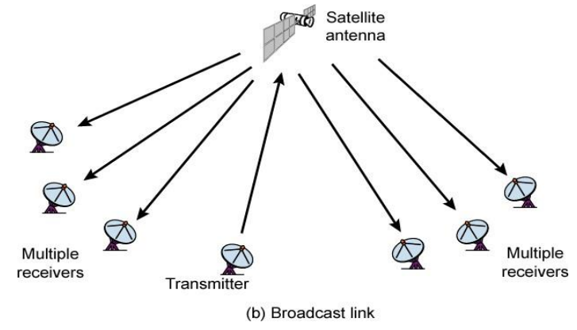

Características de la transmisión
- Rango de operación óptimo de 1 a 10 Ghz. Arriba de 10 Ghz existe mucha atenuación
- Rango muy usado: 5.925 y 6.424 Ghz canal ascendente y 3.7 y 4.2 Ghz canal descendente. Banda 4/6 Ghz
- Retardo propagación: 0,25 s
- Control de errores y flujo en la transmisión

Microondas terrestres
- La antena mas común es la del plato.
- Aplicaciones:
  - Servicios de telecomunicaciones en reemplazo de cable coaxil o Fibra.
  - Enlaces punto a punto entre edificios de corta distancia.
- Características de transmisión
  - Rango de operación: 1 y 40 Ghz
  - Mayor frecuencia implica mayor ancho de banda.
- La principal causa de pérdida es la atenuación

Propagacion inalámbrica
La señal puede viajar por tres caminos:

Ground Wave Propagation (ondas superficiales)
- Señal sigue el contorno de la superficie terrestre.
- Frecuencias de hasta 2 MHz
- Ejemplo radio AM
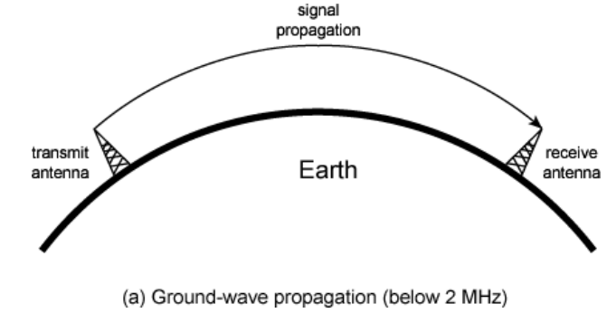

Sky Wave Propagation (ondas aereas)
- Señal proveniente de la antena terrestre se refleja Ionósfera, volviendo así hacia la tierra
- Frecuencias 2 – 30 Mhz
- Utilizada por radioaficionados
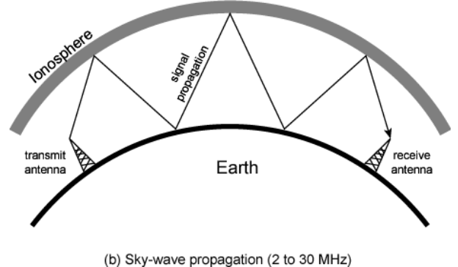

Line of Sight Propagation (Linea de vista)
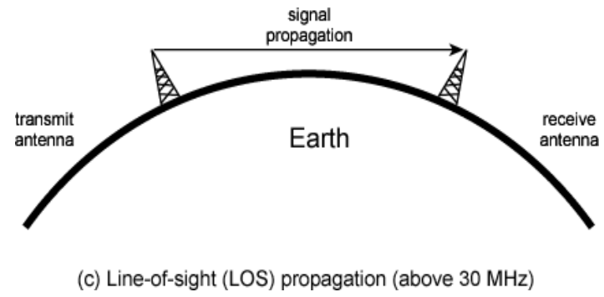
- Frecuencias > 30 Mhz
- Transmisión siguiendo la línea de visión
- Antenas alineadas según trayectoria visual efectiva
- Zona de Fresnel: Cuando se diseña un enlace, no es suficiente tener visión, la zona de Fresnel es el radio despejado alrededor de la línea de vista que asegura no tener interferencias por obstrucciones.

Horizonte óptico y de radio
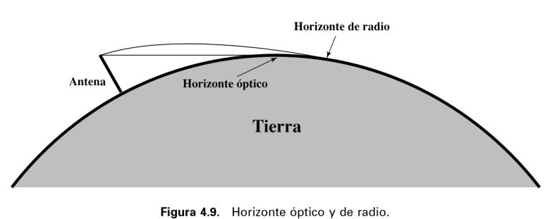
- Limitado por la curvatura de la tierra.
- La curvatura de la Tierra presenta un horizonte en la propagación de las ondas espaciales, que se suele llamar el horizonte de radio.
- A causa de la refracción atmosférica, el horizonte de radio está más allá del horizonte óptico para la atmósfera estándar común.
- El horizonte de radio está, más o menos, a cuatro tercios del horizonte óptico.

Transmisión por línea de vista
- Cualquier comunicación inalámbrica produce una dispersión de la señal con la distancia.
- A este fenómeno se lo llama: Pérdida en el espacio libre

Multipath interference
- Se debe al desfase entre la señal que llega en línea recta y la que llega por paredes, obstáculos
- Puede cancelarse si la diferencia de fase coincide con media longitud de onda
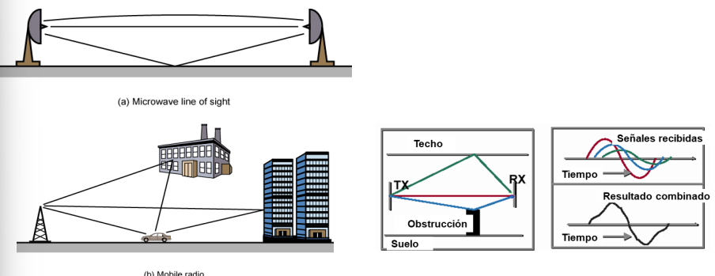

Factibilidad técnica: pérdidas totales
- Perdidas en el alimentador: atenuación por metro, atenuación en los acoples y perdida por diversidad. Todas tabuladas
- Perdidas en la trayectoria: son función creciente del logaritmo del vano y del de la frecuencia
- Perdidas por desvanecimiento: son función del tipo del terreno, del tipo de clima y del objetivo de confiabilidad.

